勾股定理应用
勾股定理是一个重要的定理，在解题中有着广泛的应用.在应用勾股定理解题的过程当中，若能根据不同的题型，恰当地把数学思想渗透到运算中，则可取得化难为易，化繁为简的效果.
一、方程思想
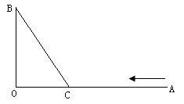
例1 如图1,OA⊥OB,OA=45cm,OB=15cm,一机器人在点B处发现有一个小球自A点出发沿着AO方向匀速直线运动,机器人自BC方向以与小球同样的速度前进拦截小球,在点C处截住了小球,求机器人行走的路程BC.
分析:要求BC的长,因为△OBC是直角三角形,所以需要借助勾股定理解决.而借助够勾股定理时,需要知道OC的长,OC的长等于OA-AC,由于机器人和小球的运动速度相同,运动的时间也相同,所以二者的路程也相同,即BC=AC.可设BC=x,借助勾股定理构造方程解决.
解:设BC=AC=x,则OC=OA-AC=45-x,
在Rt△OBC中,15²+(45-x)²=x²,解得x=25,
所以BC=25cm. 图1
所以机器人行走的路程BC为25cm.
评注:利用勾股定理解决实际问题,其基本思想是从实际问题中建立直角三角形,找到三角形边与边的数量关系,通过设未知数,借助勾股定理构造方程,通过解方程解决问题.
二、分类思想
例2小强家有一块三角形菜地，量得两边长分别为40m，50m，第三边上的高为30m．请你帮小强计算这块菜地的面积（结果保留根号）．
分析：本题没有明确说明三角形是锐角三角形，还是钝角三角形，根据已知条件可以判断该三角形不可能是直角三角形，所以需要分锐角三角形和钝角三角形两种情况讨论解决。
解：如图2,当△ABC是锐角三角形时,在Rt△ACD中,AC=50cm,AD=30cm,根据勾股定理可得CD=40cm,在Rt△ABD中,AB=40cm,AD=30cm,根据勾股定理可能,BD=10$\sqrt{7}$cm,所以这块地的面积为$\frac{1}{2}$(BD+CD)·AD=$\frac{1}{2}(\text{40}+\text{10}\sqrt{7})×\text{30}$=(600+15$\sqrt{7}$)cm²;
如图3，当△ABC为钝角三角形,可求得(600-15$\sqrt{7}$)cm².
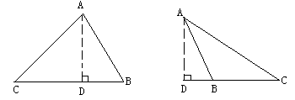
图2 图3
评注：在已知条件下可能存在不止一种结论时,需要分类讨论,这样可避免出现漏解情况的发生.
三、转化思想
例3 如图4，正方体盒子的棱长为2，BC的中点为M，一只蚂蚁从M点沿正方体的表面爬到D₁点，蚂蚁爬行的最短距离是多少?
分析：由于蚂蚁是沿正方体的表面爬行的,解决问题时可将正方体的表面展开,将立体图形问题转化为平面图形问题解决.
解:将正方体展开成平面图形,因为两点之间线段最短,所以爬行的路程应是线段MD₁的长度.根据M点的位置,展开后有下列两种情况:
（1）如图5,由勾股定理，得MD₁=$\sqrt{1^{2}+4^{2}}=\sqrt{\text{17}}$；
（2）如图6,由勾股定理,得MD₁=$\sqrt{3^{2}+2^{2}}=\sqrt{\text{13}}$.
比较（1）、（2）中的结果知，蚂蚁爬行的最短距离为$\sqrt{\text{13}}$ .
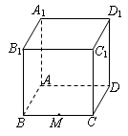
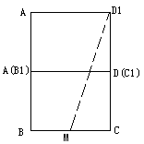
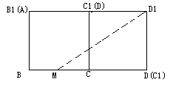
图4
图5
图6

提示:利用转化思想,将空间图形转化为平面图形,是解决问题的一种重要的思想方法.应注意这种思想方法的灵活使用.

